МИНИСТЕРСТВО
ОБРАЗОВАНИЯ И НАУКИ КРАСНОДАРСКОГО КРАЯ

Государственное автономное профессиональное образовательное учреждение Краснодарского края

«Новороссийский колледж строительства и экономики»
ГАПОУ КК «НКСЭ»

Комплект оценочных средств
для проведения аттестации в форме дифференцированного зачета
по учебной дисциплине
ОП.18 системы автоматизированного проектирования
в рамках основной профессиональной образовательной программы (ОПОП)
специальности 151031 «Монтаж и техническая эксплуатация промышленного оборудования ( по отраслям)»
ОП.13 системы автоматизированного проектирования
в рамках основной профессиональной образовательной программы (ОПОП)
специальности 151024 «Техническая эксплуатация гидравлических машин, гидроприводов и гидропневмоавтоматики»
ОП.11 системы автоматизированного проектирования
в рамках основной профессиональной образовательной программы (ОПОП)
специальности 190631 «Техническое обслуживание и ремонт автомобильного транспорта»
ОП.15 системы автоматизированного проектирования
в рамках основной профессиональной образовательной программы (ОПОП)
специальности 140102 «Теплоснабжение т теплотехническое оборудование»

П. 00 Профессиональный цикл

Новороссийск, 2014
УТВЕРЖДАЮ  Зам. директора по УР  Плющева Н.В. ____________________  «___»_____2014г.  CОГЛАСОВАНО  Научно-методический совет  протокол №___  от «__»_________2014г.  _____________________ |  | ОДОБРЕНО  на заседании ЦМК Информационных технологий,  протокол № ____  от «__»_____2014г.  Председатель ЦМК  Белова С.В. _____________ |  | КОС составлен на основании ФГОС для укрупненной группы специальностей специальностей 150000 «Металлургия, машиностроение и материалообработка» 151031 «Монтаж и техническая эксплуатация промышленного оборудования (по отраслям)» приказ Министерства образования и науки №661 от 24.11.2009 г.,  зарегистрирован в Минюсте приказ №15596 от 14.12.2009 г.; для специальности 151024 «Техническая эксплуатация гидравлических машин, гидроприводов и гидропневмоавтоматики»,  приказ Министерства образования и науки №676 от 26.11.2009 г, зарегистрирован в Минюсте приказ №15656 от 16.12.2009 г.  КОС составлен на основании ФГОС для укрупненной группы специальностей специальностей 190000 «Транспортные средства» для специальности 190631 «Техническое обслуживание и ремонт автомобильного транспорта»  приказ Министерства образования и науки №184 от 17.03.2010 г. зарегистрирован в Минюсте приказ №17041 от 28.04.2010 г.
КОС составлен на основании ФГОС для укрупненной группы специальностей 140000 «Энергетика, энергетическое машиностроение и электротехника» специальности 140102 «Теплоснабжение и теплотехническое оборудование»,
приказ Министерства образования и науки №114 от 15.02.2010 г.,
зарегистрирован в Минюсте приказ
№16581 от 10.03.2010 г.
Разработчик:
Гладких И.О.
преподаватель спец. дисциплин
ГАПОУ КК «НКСЭ»
____________________________

Рецензент:

_______________ Преподаватель спец. дисциплин ГАПОУ КК «НКСЭ»
/Бежан О.Т./

СОДЕРЖАНИЕ

1 ПАСПОРТ КОМПЛЕКТА ОЦЕНОЧНЫХ СРЕДСТВ 4
2 РЕЗУЛЬТАТЫ ОСВОЕНИЯ ДИСЦИПЛИНЫ, ПОДЛЕЖАЩИЕ ПРОВЕРКЕ 5
3 ОЦЕНКА ОСВОЕНИЯ ДИСЦИПЛИНЫ 7

- ПАСПОРТ КОМПЛЕКТА ОЦЕНОЧНЫХ СРЕДСТВ

- Область применения комплекта оценочных средств

Комплект оценочных средств (КОС) предназначен для оценки результатов освоения учебной дисциплины :
ОП.18 «Системы автоматизированного проектирования»в рамках основной профессиональной образовательной программы (ОПОП) специальности 151031 «Монтаж и техническая эксплуатация промышленного оборудования ( по отраслям)»;
ОП.13 «Системы автоматизированного проектирования» в рамках основной профессиональной образовательной программы (ОПОП) специальности 151024 «Техническая эксплуатация гидравлических машин, гидроприводов и гидропневмоавтоматики»;
ОП.11 «Системы автоматизированного проектирования» в рамках основной профессиональной образовательной программы (ОПОП) специальности 190631 «Техническое обслуживание и ремонт автомобильного транспорта»;
ОП.15 «Системы автоматизированного проектирования» в рамках основной профессиональной образовательной программы (ОПОП) специальности 140102 «Теплоснабжение т теплотехническое оборудование»

КОС включает контрольные материалы для проведения текущего контроля и аттестации в форме дифференцированного зачета. КОС разработан на основании положений:
- основной профессиональной образовательной программы по направлению подготовки специальности СПО 151031 «Монтаж и техническая эксплуатация промышленного оборудования ( по отраслям)», 151024 «Техническая эксплуатация гидравлических машин, гидроприводов и гидропневмоавтоматики», 190631 «Техническое обслуживание и ремонт автомобильного транспорта», 140102 «Теплоснабжение т теплотехническое оборудование»
- программы учебной дисциплины «Системы автоматизированного проектирования».
2 РЕЗУЛЬТАТЫ ОСВОЕНИЯ ДИСЦИПЛИНЫ, ПОДЛЕЖАЩИЕ ПРОВЕРКЕ

Результаты обучения (освоенные умения, усвоенные знания) представлены в таблице 1.
Таблица 1 - Результаты обучения
Результаты освоения  (объекты оценивания) | Основные показатели оценки результата и их критерии | Тип задания;  № задания | Форма аттестации  (в соответствии с учебным планом)
У.1 Применять программное обеспечение в профессиональной деятельности, устанавливать пакеты прикладных программ для создания конструкторской документации | Умение пользоваться нормативной документацией при выполнении графических работ | Практические работы 1-4. | Оценка по результатам выполнения практической работы. Оценка по результатам контрольной работы  Дифференцированный зачет.
У.2 На практике применять возможности использования графических примитивов | Умение применять полученные знания для выполнения чертежей с помощью систем компьютерного черчения и компьютерного моделирования | Практические работы 5-11. | Оценка по результатам выполнения практической работы. Оценка по результатам контрольной работы Дифференцированный зачет.
У3. На практике применять команды настройки экрана, использовать методы построения | Умение применять полученные знания для выполнения чертежей с помощью систем компьютерного черчения и компьютерного моделирования | Практические работы 12-20. Практические работы 21-22. | Оценка по результатам выполнения практической работы. Дифференцированный зачет.
З.1 Команды создания графических примитивов, команды редактирования, команды конструирования | Знать основные требования стандартов ЕСКД и СПД и средства инженерной и компьютерной графики. | Тест 1  Внеаудиторная самостоятельная работа | Оценка по результатам тестирования.  Дифференцированный зачет.
З.2 Способы работы в разных слоях, использование шаблонов, мультилиний для создания строительного проекта | Знать основные функциональные возможности современных графических систем и основные приемы моделирования в рамках графических систем. | Тест 2 Внеаудиторная самостоятельная работа | Оценка по результатам тестирования.  Дифференцированный зачет.
З.3Последовательность вывода на печать конструкторской документации | Знать последовательно ть вывода чертежей на печать | Контрольная работа №1.  Внеаудиторная самостоятельная работа | Текущий контроль. Экспресс опрос. Дифференцированный зачет.
З.4 Технология создания схем, чертежей, плакатов с использованием ГОСТ | Знать основные функциональные возможности современных графических систем и основные приемы моделирования в рамках графических систем. | Контрольная работа №2.Внеаудиторная самостоятельная работа | Экспресс опрос. Дифференцированный зачет.

3. ОЦЕНКА ОСВОЕНИЯ ДИСЦИПЛИНЫ
3.1 Объект оценивания «З.1 Команды создания графических примитивов, команды редактирования, команды конструирования»
Текст тестового задания. Тест 1.

Вопрос №1. Плоский объект, замыкаемый контуром, который можно использовать для вычитания и сложения:
Область
Круг
Правильный многоугольник
Вопрос №2. В какой зоне окна AutoCAD записываются все действия по созданию чертежа и работе с ним, также система оповещает Вас об ошибке:
Строка состояния;
Командная строка;
Графическая зона.
Вопрос №3. Тип реализации островков штриховки, при котором заштриховываются нечетные контуры:
Нормальный
Внешний
Без островков
Вопрос №4. Режим работы в AutoCAD, когда курсор при построении мышью будет перемещаться только между узлами прямоугольной координатной сетки:
Орто
Шаг;
Сетка
Вопрос №5. Какой метод построения подразумевает черчение отрезков от последней точки, используя только проекции отрезков на оси Х и Y:
Метод относительных координат;
Метод абсолютных координат;
Ортогональный метод.
Вопрос №6. Объект, состоящий из пучка параллельных друг другу ломаных линий, обладающий свойствами: торцы, промежуточные линии, скругления концов, заливки:
Полилиния
Мультилиния
Облако
Вопрос №7 Сложный именованный объект, для которого создается определение, включающее любое количество примитивов текущего чертежа:
Блок
Группа
Область
Вопрос № 8. Команда. Предназначенная для рисования параллельных линий к отрезкам, лучам, прямым, полилиниям, дугам, окружностям, эллипсам и сплайнам:
Смещение
Копирование
Прямоугольный массив
Вопрос №9 Как установить отображение линейных величин с точностью до целых чисел:
Формат- Единицы чертежа
Формат- Лимиты Чертежа
Вид- Зумирование –Все
Вопрос №10 Как установить величину шаговой привязки с дискретностью 5 мм:
Сервис- Режимы рисования- Шаг
Формат- Единицы чертежа
Сервис- Режимы рисования- Объектная привязка
Вопрос №11 Как установить величину сетки с дискретностью 5 мм:
Сервис- Режимы рисования- Сетка
Формат- Единицы чертежа
Сервис- Режимы рисования- Объектная привязка
Вопрос №12. Куда направлено положительное направление оси Х в Мировой Системе Координат:
На восток
На север
На юг
Вопрос №13 Как измеряются углы в AutoCAD:
От оси Х против часовой стрелки
От оси У против часовой стрелки
От оси Х по часовой стрелке
Вопрос №14 Как отделяется целая часть числа от дробной?
Точкой
Запятой
Точкой с запятой
Вопрос №15 Какая точка задана в абсолютных декартовых координатах?
56,67
@56,67
@56<30
Вопрос №16 Какая точка задана в относительных декартовых координатах?
@80,100
@80<120
75,100
Вопрос №17 Где отображаются текущие режимы рисования?
В строке состояния
В командной строке
На графической зоне рисования
Вопрос №18 Опция выравнивания текста, при котором AutoCAD запрашивает 2 точки. Которые берутся как конечные точки базовой линии, размер букв п высоте вычисляется пропорционально ширине букв:
Вписанный
По ширине
По центру
Вопрос №19 Какая клавиша вызывает на экран текстовое окно?
F2
Shift
Ctrl
Вопрос№20 Средства объектной привязки предназначены?
Ввода точек при построении
Масштабирования на экране
Редактирования объектов
Вопрос №21 Назначение объектной привязки НОРмаль:
Отрезок оказывается к объекту перпендикулярным
Отрезок строится к объекту по касательной
Отрезок проводится в ближайшую точку объекта
Вопрос №22 В средствах объектной привязки прицелом указывают на:
Нужную характерную точку на объекте
Конкретную координату в командной строке
Кнопку на специальной панели инструментов
Вопрос №23 Как строится круг по умолчанию:
По центру и радиусу
По центру и диаметру
По двум точкам на диаметре
Вопрос № 24 Что необходимо для создания кольца:
Центральная точка, внутренний радиус, внешний радиус
Внутренний диаметр, внешний диаметр, центральная точка
Внешний диаметр, Центральная точка , внутренний диаметр
Вопрос №25 Чтобы заштриховать замкнутую область после выбора вида штриховки, необходимо указать:
Точки границ этой области
Выбрать кнопку: Добавить точки выбора и указать точку внутри контура
Выбрать кнопку Копирование свойств

3.2 Условия выполнения

- Время на выполнение: 25 мин.
- Оборудование учебного кабинета:
- посадочные места по количеству обучающихся;
- рабочее место преподавателя;
- персональные компьютеры по количеству обучающихся в подгруппе;
- программные продукты AutoCAD, Radmin;
- комплект учебно-наглядных пособий по предмету.
- мультимедийные и видеоматериалы;
- компьютер с лицензионным программным обеспечением;
- интерактивная доска;
- мультимедиапроектор.

- Литература для обучающегося

Основные источники:
- Георгиевский О.В. Единые требования по выполнению строительных чертежей. Справочное пособие.- М: Архитектура- с, 2010- 144с.
- Вернер Зоммер AutoCAD- 2013.- Руководство чертежника, конструктора, архитектора: Бином, Москва, 2012.-735 с: ил.
- Соколова Т. AutoCAD 2013. популярный самоучитель.- СПб: Наука и техника, 2012. - 496 с: ил.
- Хейфец А.Л. и др. 3 D- технологии построения чертежа. AutoCAD- 3 изд., перераб. и дополн./Под ред. А.А. Хейфеца- СПб.: БХВ- Петербург, 2012- 256 с.: ил.
- Николай Полещук AutoCAD 2013 Новые возможности «Питер»- Петербург, 2013-224 с.
- Николай Полещук AutoCAD 2013 в подлиннике, «БХВ»- Петербург, 2012- 1098 с.
7. Информационная система "Технорматив", библиотеки ЕСКД и СПДС
8. Соколова Т. Тренинг система AutoCAD.

Дополнительные источники:
- Королев Ю.И. Начертательная геометрия. Учебник для вузов.-1-е изд., перераб, и доп.- М.: Архитектура- С. 2010. – 242 с: ил.
- Брилинг Н.С. «Задачи по строительному и топографическому черчению», М.. Просвещение, 1999 г.
- Маклакова Т.Г., «Архитектура гражданских и промышленных зданий», М. Стройиздат, 2001 г.
- Якубович А.А. «Задания по черчению для строителей», М. Высшая школа. 2009 г.

Источники из Интернет:
- http://www.curator.ru/physics/it_school.html - информационные ресурсы в среднем профильном образовании
- http://www.library.ispu.ru/knigi/resursy-internet/informacionno-obrazovatelnye-resursy -информационно-образовательные ресурсы: библиотека ИГЭУ
- http://sch1106.mosuzedu.ru/edresurs.html - образовательные ресурсы сети Интернет
- http://revolution.allbest.ru/pedagogics/00058193_0.html - Методы проведения урока с применением ИТ и информационных ресурсов сети Интернет
- http://www.intuit.ru/catalog/ - Университет Информационных Технологий

- Требования охраны труда

К работам на персональном компьютере допускаются лица, прошедшие инструктаж по охране труда. Студенты при выполнении работ на ПК, обязаны строго соблюдать правила пожарной безопасности, знать места расположения первичных средств пожаротушения, а также отключающих устройств для снятия напряжения.
О каждом несчастном случае пострадавший обязан немедленно сообщить преподавателю, при неисправности ПК работу прекратить и сообщить о неисправности преподавателю.
Лица, допустившие невыполнение или нарушение инструкции по охране труда, привлекаются к дисциплинарной ответственности в соответствии с правилами внутреннего распорядка.

3.3 Перечень объектов контроля и оценки
Объект оценивания «З.2 Способы работы в разных слоях, использование шаблонов, мультилиний для создания строительного проекта»
Перечень объектов контроля и оценки представлен в таблице 2.
Таблица 2 - Перечень объектов контроля и оценки
Наименование объектов контроля и оценки | Основные показатели оценки результата | Оценка
У.1 Применять программное обеспечение в профессиональной деятельности, устанавливать пакеты прикладных программ для создания конструкторской документации | Умение пользоваться нормативной документацией при выполнении графических работ | 4 балла
У.2 На практике применять возможности использования графических примитивов | Умение применять полученные знания для выполнения чертежей с помощью систем компьютерного черчения и компьютерного моделирования | 1 балл

3.4 Оценка образовательных достижений

Процент результативности (количество правильных ответов) представлен в таблице 3.

Таблица 3 - Процент результативности
Оценка уровня подготовки | Балл (отметка) | Вербальный аналог
90 ÷ 100% | 5 | отлично
80 ÷ 89% | 4 | хорошо
70 ÷ 79% | 3 | удовлетворительно
менее 70% | 2 | неудовлетворительно

3.5 Текст тестового задания. Тест 2.

Вопрос №1 Основные способы выбора графических объектов для их редактирования.
Рамкой, секущей рамкой, методом указания
Методом координат
Методом объектной привязки
Вопрос №21 Работа с однострочным текстом осуществляется с помощью:
Пункт меню Рисование
Пункт меню Редактирование
Пункт меню Вид
Вопрос №3 Копирование объектов с использованием буфера объектов Windows:
Правка- копировать
Вид- копировать
Редактировать- копировать
Вопрос №4 Размеры и их элементы устанавливаются командой:
Формат- Размерные стили
Размер- Линейный
Размер- Параллельный
Вопрос №5 Вставка блоков в рисунок осуществляется командой:
Вставка- Блок
Вставка- Вхождение растрового изображения
Рисование- Блок
Вопрос №6 Работа с диспетчером свойств слоя осуществляется командой:
Формат- Слой
Сервис- Слой
Вставка- Слой
Вопрос №7 К свойствам слоя относятся:
Тип линий
Длина линий
Площадь фигуры
Вопрос №8 При выключенном слое объекты на чертеже:
Невидимы и не выводятся на печать
Невидимы , но выводятся на печать
Видимы, но не выводятся на печать
Вопрос №9 Чтобы перенести объекты из одного слоя в другой, необходимо:
Выделить их и выбрать нужный слой в списке панели инструментов «слой»
Выделить их и выбрать команду Формат- слой
Выделить их и выбрать команду Вставка- Слой
Вопрос №10 Чтобы заблокировать объекты на слое, надо
Нажать кнопку с изображением замка в панели «Слои» на нужном слое
Нажать кнопку с изображением солнца в панели «Слои» на нужном слое
Нажать кнопку с изображением лампочки в панели «Слои» на нужном слое
Вопрос №11 При создании графического объекта «Прямоугольник» необходимо указать:
Координаты первой точки и противоположной любым известным методом указания точек
Начальную точку и площадь прямоугольника
Начальную точку и длины сторон прямоугольника
Вопрос №12 При создании графического объекта «Многоугольник» в общем случае необходимо указать:
Число сторон, центр многоугольника и опцию размещения многоугольника, радиус окружности
Число сторон и опцию «сторона»
Число сторон, центр многоугольника и радиус окружности
Вопрос №13 Гладкая линия, которая точно проходит через заданные точки или отклоняется от них в рамках допуска:
Сплайн
Отрезок
Дуга
Вопрос №14 Сложный примитив, состоящий из одного или нескольких связанных между собой прямолинейных и дуговых сегментов:
Полилиния
Сплайн
Облако
Вопрос №15 Особенности графического примитива «Полилиния»:
Единый объект и переменная ширина сегментов
Легко расчленяется
Легко изменяет толщину объектов
Вопрос №16 Команда «Уровень» предполагает:
Расстояние от объекта до плоскости ХУ текущей системы координат
Высоту объекта
Расстояние от объекта до начала координат
Вопрос №17 При построении трехмерных твердотельных объектов надо включить панель инструментов:
Редактирование тела
Моделирование
Поверхности
Вопрос №18 При построении твердотельных объектов шара, конуса, цилиндра необходимо указать количество граней с помощью команды
isolines
surftab1
simplex
Вопрос №19 При построении поверхностных объектов вращения, необходимо указать
Рисование- Моделирование- Сети
Рисование- Моделировани- Вращать
Рисование – Моделирование- Примитивы
Вопрос №20 При построении твердотельных объектов трубопроводов необходимо использовать команды:
Выдавливание, вычитание
Выдавливание, объединение
Выдавливание- пересечение
Вопрос №21 При создании фона необходимо использовать команду:
Вид- Именованные виды- Создать
Вид- Видовые экраны
Вид- 3D виды
Вопрос №22 При работе с материалами необходимо включить:
Инструментальные палитры
Визуальные стили
Материалы
Вопрос №23 Какой визуальный стиль предполагает точное изображение объекта в 3D:
Реалистичный
Концептуальный
3D
Вопрос №24 Для чего нужна команда «Визуализация» :
Для перевода рисунков в растровую графику
Для показа материалов
Для показа освещения, тумана и фона
Вопрос №25 Что выполняет команда непрерывная Орбита
Поворачивает и сдвигает изображение одновременно
Поворачивает изображение в направлении, указанном мышью
Поворачивает оси координат

  - Условия выполнения

- Время на выполнение: 25 мин.
- Оборудование учебного кабинета:
- посадочные места по количеству обучающихся;
- рабочее место преподавателя;
- персональные компьютеры по количеству обучающихся в подгруппе;
- программные продукты AutoCAD, Radmin;
- комплект учебно-наглядных пособий по предмету.
- мультимедийные и видеоматериалы;
- компьютер с лицензионным программным обеспечением;
- интерактивная доска;
- мультимедиапроектор.

- Литература для обучающегося

Основные источники:
- Георгиевский О.В. Единые требования по выполнению строительных чертежей. Справочное пособие.- М: Архитектура- с, 2010- 144с.
- Вернер Зоммер AutoCAD- 2013.- Руководство чертежника, конструктора, архитектора: Бином, Москва, 2012.-735 с: ил.
- Соколова Т. AutoCAD 2013. популярный самоучитель.- СПб: Наука и техника, 2012. - 496 с: ил.
- Хейфец А.Л. и др. 3 D- технологии построения чертежа. AutoCAD- 3 изд., перераб. и дополн./Под ред. А.А. Хейфеца- СПб.: БХВ- Петербург, 2012- 256 с.: ил.
- Николай Полещук AutoCAD 2012 Новые возможности «Питер»- Петербург, 2012-224 с.
- Николай Полещук AutoCAD 2013 в подлиннике, «БХВ»- Петербург, 2012- 1098 с.
7. Информационная система "Технорматив", библиотеки ЕСКД и СПДС
8. Соколова Т. Тренинг система AutoCAD.

Дополнительные источники:
- Королев Ю.И. Начертательная геометрия. Учебник для вузов.-1-е изд., перераб, и доп.- М.: Архитектура- С. 2010. – 242 с: ил.
- Брилинг Н.С. «Задачи по строительному и топографическому черчению», М.. Просвещение, 1999 г.
- Маклакова Т.Г., «Архитектура гражданских и промышленных зданий», М. Стройиздат, 2001 г.
- Якубович А.А. «Задания по черчению для строителей», М. Высшая школа. 2009 г.

Источники из Интернет:
- http://www.curator.ru/physics/it_school.html - информационные ресурсы в среднем профильном образовании
- http://www.library.ispu.ru/knigi/resursy-internet/informacionno-obrazovatelnye-resursy -информационно-образовательные ресурсы: библиотека ИГЭУ
- http://sch1106.mosuzedu.ru/edresurs.html - образовательные ресурсы сети Интернет
- http://revolution.allbest.ru/pedagogics/00058193_0.html - Методы проведения урока с применением ИТ и информационных ресурсов сети Интернет
- http://www.intuit.ru/catalog/ - Университет Информационных Технологий

- Требования охраны труда

К работам на персональном компьютере допускаются лица, прошедшие инструктаж по охране труда. Студенты при выполнении работ на ПК, обязаны строго соблюдать правила пожарной безопасности, знать места расположения первичных средств пожаротушения, а также отключающих устройств для снятия напряжения.
О каждом несчастном случае пострадавший обязан немедленно сообщить преподавателю, при неисправности ПК работу прекратить и сообщить о неисправности преподавателю.
Лица, допустившие невыполнение или нарушение инструкции по охране труда, привлекаются к дисциплинарной ответственности в соответствии с правилами внутреннего распорядка.

3.7 Объект оценивания «З.3Последовательность вывода на печать конструкторской документации»
Перечень объектов контроля и оценки
Перечень объектов контроля и оценки представлен в таблице 4.
Таблица 4 - Перечень объектов контроля и оценки
Наименование объектов контроля и оценки | Основные показатели оценки результата | Оценка
У3. На практике применять команды настройки экрана, использовать методы построения | Умение применять полученные знания для выполнения чертежей с помощью систем компьютерного черчения и компьютерного моделирования | 4 балла
З.3Последовательность вывода на печать конструкторской документации | Знать последовательно ть вывода чертежей на печать | 1 балл

3.8 Оценка образовательных достижений

Процент результативности (количество правильных ответов) представлен в таблице 5.
Таблица 5 - Процент результативности
Оценка уровня подготовки | Балл (отметка) | Вербальный аналог
90 ÷ 100% | 5 | отлично
80 ÷ 89% | 4 | хорошо
70 ÷ 79% | 3 | удовлетворительно
менее 70% | 2 | неудовлетворительно

Контрольная работа №1
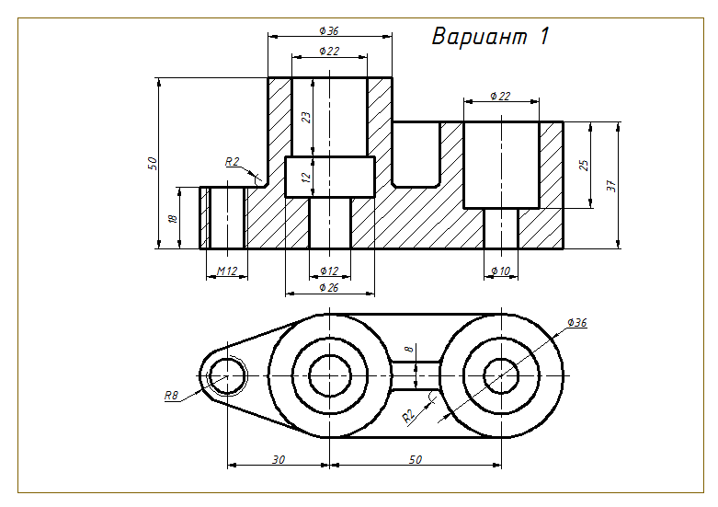
Задание: в программе AutoCAD, используя шаблоны формата А4 по предложенным изображениям построить детали, проставить размеры. Построение выполнить с использованием слоев.

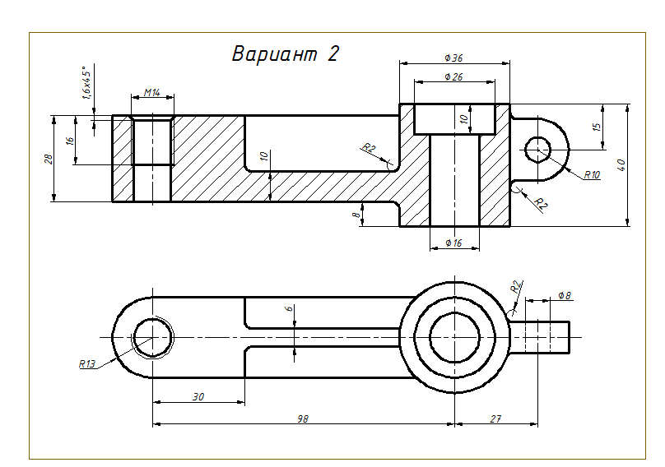

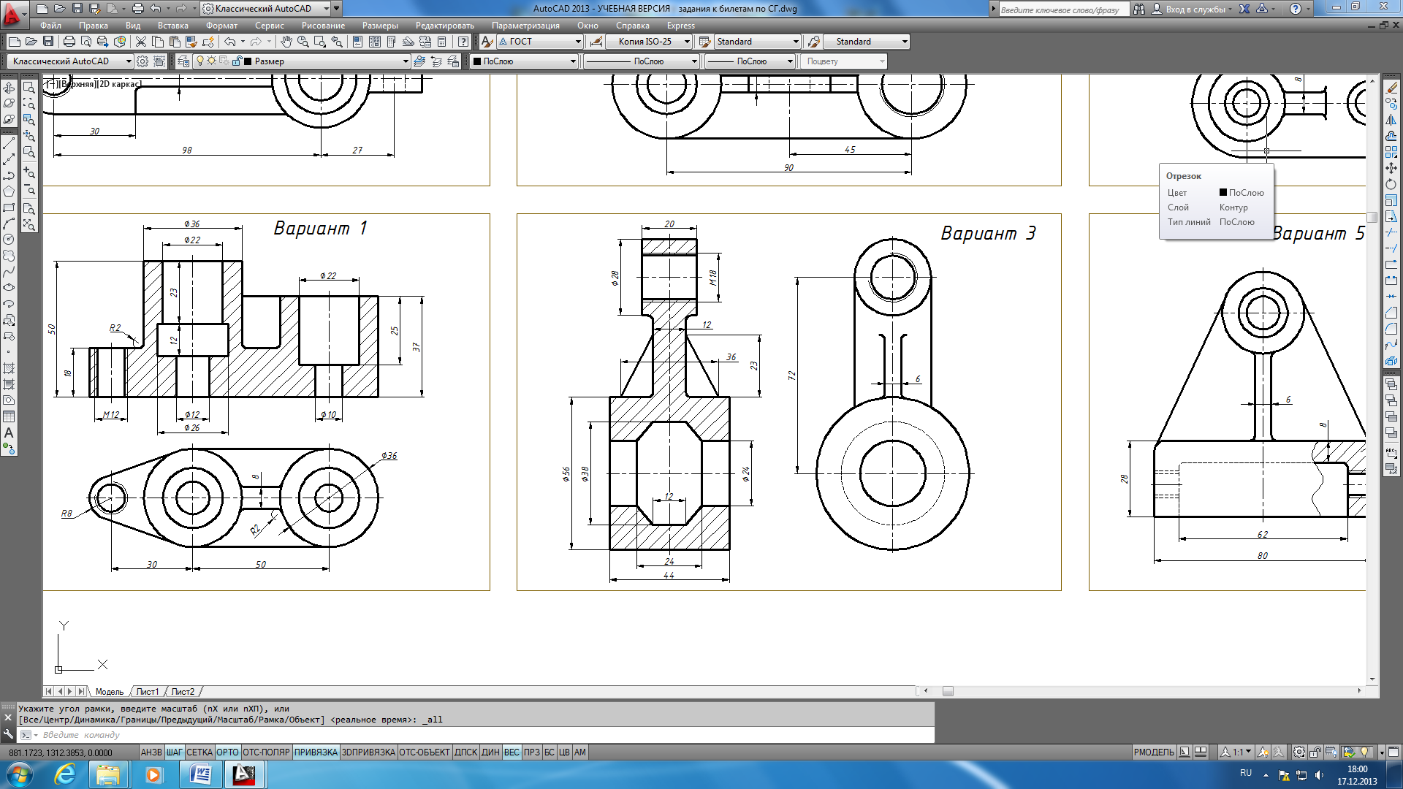

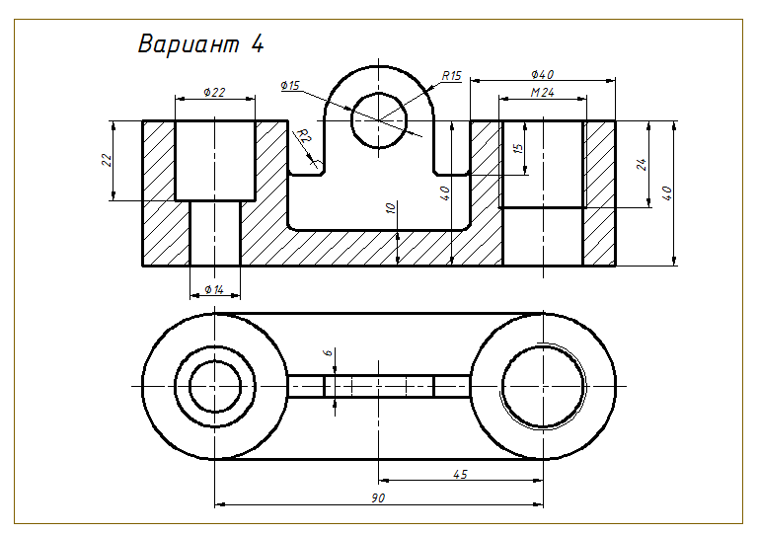
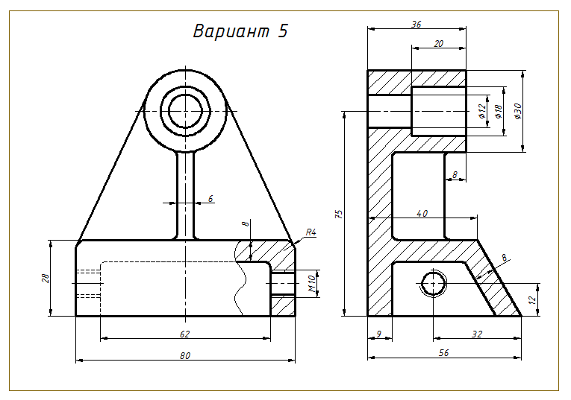

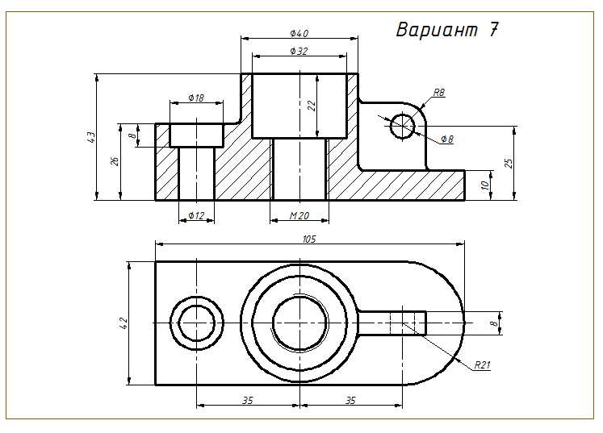
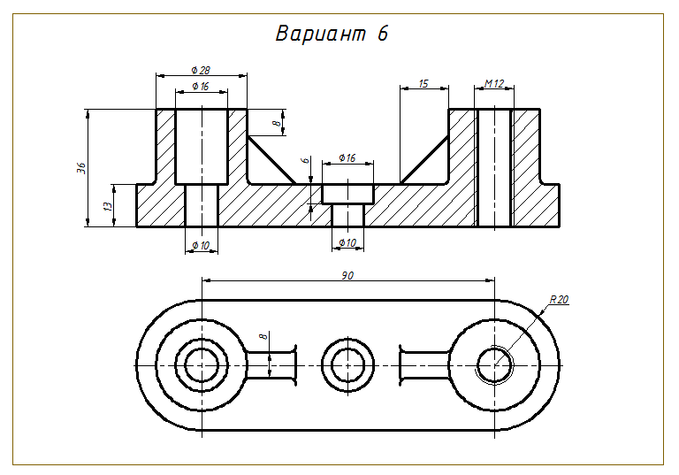

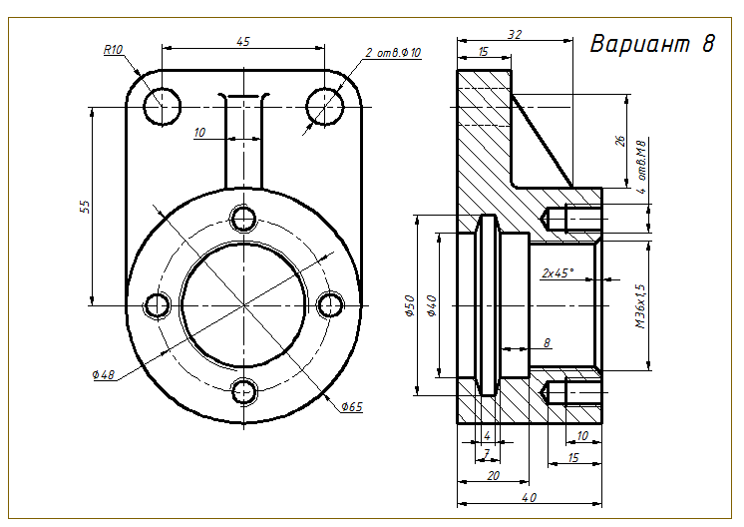

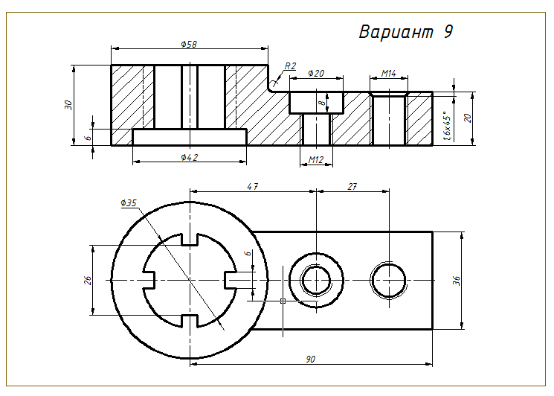

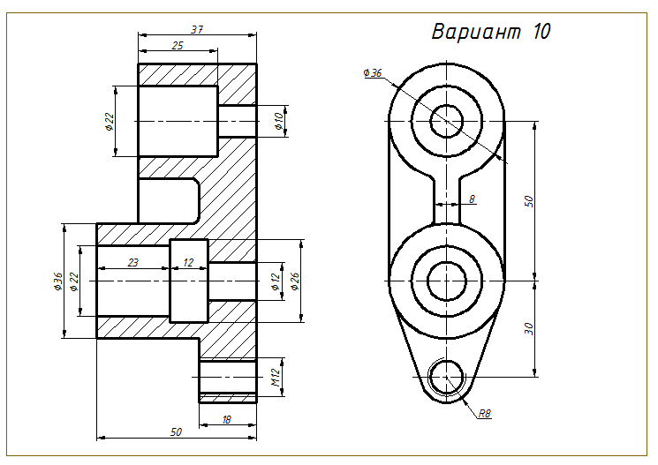

  - Условия выполнения

- Время на выполнение: 60 мин.
- Оборудование учебного кабинета:
- посадочные места по количеству обучающихся;
- рабочее место преподавателя;
- персональные компьютеры по количеству обучающихся в подгруппе;
- программные продукты AutoCAD, Radmin;
- комплект учебно-наглядных пособий по предмету.
- мультимедийные и видеоматериалы;
- компьютер с лицензионным программным обеспечением;
- интерактивная доска;
- мультимедиапроектор.

- Литература для обучающегося

Основные источники:
- Георгиевский О.В. Единые требования по выполнению строительных чертежей. Справочное пособие.- М: Архитектура- с, 2010- 144с.
- Вернер Зоммер AutoCAD- 2013.- Руководство чертежника, конструктора, архитектора: Бином, Москва, 2012.-735 с: ил.
- Соколова Т. AutoCAD 2013. популярный самоучитель.- СПб: Наука и техника, 2012. - 496 с: ил.
- Хейфец А.Л. и др. 3 D- технологии построения чертежа. AutoCAD- 3 изд., перераб. и дополн./Под ред. А.А. Хейфеца- СПб.: БХВ- Петербург, 2012- 256 с.: ил.
- Николай Полещук AutoCAD 2012 Новые возможности «Питер»- Петербург, 2012-224 с.
- Николай Полещук AutoCAD 2013 в подлиннике, «БХВ»- Петербург, 2012- 1098 с.
7. Информационная система "Технорматив", библиотеки ЕСКД и СПДС
8. Соколова Т. Тренинг система AutoCAD.

Дополнительные источники:
- Королев Ю.И. Начертательная геометрия. Учебник для вузов.-1-е изд., перераб, и доп.- М.: Архитектура- С. 2010. – 242 с: ил.
- Брилинг Н.С. «Задачи по строительному и топографическому черчению», М.. Просвещение, 1999 г.
- Маклакова Т.Г., «Архитектура гражданских и промышленных зданий», М. Стройиздат, 2001 г.
- Якубович А.А. «Задания по черчению для строителей», М. Высшая школа. 2009 г.

Источники из Интернет:
- http://www.curator.ru/physics/it_school.html - информационные ресурсы в среднем профильном образовании
- http://www.library.ispu.ru/knigi/resursy-internet/informacionno-obrazovatelnye-resursy -информационно-образовательные ресурсы: библиотека ИГЭУ
- http://sch1106.mosuzedu.ru/edresurs.html - образовательные ресурсы сети Интернет
- http://revolution.allbest.ru/pedagogics/00058193_0.html - Методы проведения урока с применением ИТ и информационных ресурсов сети Интернет
- http://www.intuit.ru/catalog/ - Университет Информационных Технологий

- Требования охраны труда

К работам на персональном компьютере допускаются лица, прошедшие инструктаж по охране труда. Студенты при выполнении работ на ПК, обязаны строго соблюдать правила пожарной безопасности, знать места расположения первичных средств пожаротушения, а также отключающих устройств для снятия напряжения.
О каждом несчастном случае пострадавший обязан немедленно сообщить преподавателю, при неисправности ПК работу прекратить и сообщить о неисправности преподавателю.
Лица, допустившие невыполнение или нарушение инструкции по охране труда, привлекаются к дисциплинарной ответственности в соответствии с правилами внутреннего распорядка.

  - Объект оценивания «З.4 Технология создания схем, чертежей, плакатов с использованием ГОСТ»

Перечень объектов контроля и оценки

Перечень объектов контроля и оценки представлен в таблице 6.
Таблица 6 - Перечень объектов контроля и оценки

Наименование объектов контроля и оценки | Основные показатели оценки результата | Оценка
У3. На практике применять команды настройки экрана, использовать методы построения | Умение пользоваться нормативной документацией при выполнении графических работ | 5 баллов
З.4 Технология создания схем, чертежей, плакатов с использованием ГОСТ | Знать основные функциональные возможности современных графических систем и основные приемы моделирования в рамках графических систем. | 1 балл

3.12 Оценка образовательных достижений

Оценка выполнения практических заданий осуществляется по схеме:
- оценка «отлично» - правильно и точно выполнены все практическое задание;
- оценка «хорошо» - правильно выполнены все практическое задание, но с несущественными замечаниями;
- оценка «удовлетворительно» - правильно выполнено половина практического задания;
- оценка «неудовлетворительно» - не выполнено практическое задание.

3.13 Контрольная работа №2

Задание: вычертить в программе AutoCAD, используя шаблон Машиностроительный- формат А3 предложенный план детали , а также изобразить деталь в 3 D- пространстве.

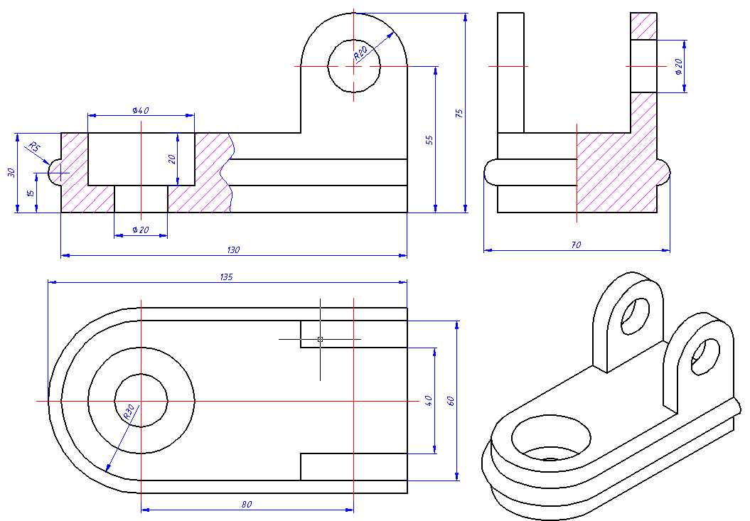

Условия выполнения

- Время на выполнение: 60 мин.
- Оборудование учебного кабинета:
- посадочные места по количеству обучающихся;
- рабочее место преподавателя;
- персональные компьютеры по количеству обучающихся в подгруппе;
- программные продукты AutoCAD, Radmin;
- комплект учебно-наглядных пособий по предмету.
- мультимедийные и видеоматериалы;
- компьютер с лицензионным программным обеспечением;
- интерактивная доска;
- мультимедиапроектор.

- Литература для обучающегося

Основные источники:
- Георгиевский О.В. Единые требования по выполнению строительных чертежей. Справочное пособие.- М: Архитектура- с, 2010- 144с.
- Вернер Зоммер AutoCAD- 2013.- Руководство чертежника, конструктора, архитектора: Бином, Москва, 2012.-735 с: ил.
- Соколова Т. AutoCAD 2013. популярный самоучитель.- СПб: Наука и техника, 2012. - 496 с: ил.
- Хейфец А.Л. и др. 3 D- технологии построения чертежа. AutoCAD- 3 изд., перераб. и дополн./Под ред. А.А. Хейфеца- СПб.: БХВ- Петербург, 2012- 256 с.: ил.
- Николай Полещук AutoCAD 2012 Новые возможности «Питер»- Петербург, 2012-224 с.
- Николай Полещук AutoCAD 2013 в подлиннике, «БХВ»- Петербург, 2012- 1098 с.
7. Информационная система "Технорматив", библиотеки ЕСКД и СПДС
8. Соколова Т. Тренинг система AutoCAD.

Дополнительные источники:
- Королев Ю.И. Начертательная геометрия. Учебник для вузов.-1-е изд., перераб, и доп.- М.: Архитектура- С. 2010. – 242 с: ил.
- Брилинг Н.С. «Задачи по строительному и топографическому черчению», М.. Просвещение, 1999 г.
- Маклакова Т.Г., «Архитектура гражданских и промышленных зданий», М. Стройиздат, 2001 г.
- Якубович А.А. «Задания по черчению для строителей», М. Высшая школа. 2009 г.

Источники из Интернет:
- http://www.curator.ru/physics/it_school.html - информационные ресурсы в среднем профильном образовании
- http://www.library.ispu.ru/knigi/resursy-internet/informacionno-obrazovatelnye-resursy -информационно-образовательные ресурсы: библиотека ИГЭУ
- http://sch1106.mosuzedu.ru/edresurs.html - образовательные ресурсы сети Интернет
- http://revolution.allbest.ru/pedagogics/00058193_0.html - Методы проведения урока с применением ИТ и информационных ресурсов сети Интернет
- http://www.intuit.ru/catalog/ - Университет Информационных Технологий

- Требования охраны труда

К работам на персональном компьютере допускаются лица, прошедшие инструктаж по охране труда. Студенты при выполнении работ на ПК, обязаны строго соблюдать правила пожарной безопасности, знать места расположения первичных средств пожаротушения, а также отключающих устройств для снятия напряжения.
О каждом несчастном случае пострадавший обязан немедленно сообщить преподавателю, при неисправности ПК работу прекратить и сообщить о неисправности преподавателю.
Лица, допустившие невыполнение или нарушение инструкции по охране труда, привлекаются к дисциплинарной ответственности в соответствии с правилами внутреннего распорядка.

3.15 Перечень объектов контроля и оценки
Перечень объектов контроля и оценки представлен в таблице 7.
Таблица 7 - Перечень объектов контроля и оценки
Наименование объектов контроля и оценки | Основные показатели оценки результата | Оценка
У.1 Применять программное обеспечение в профессиональной деятельности, устанавливать пакеты прикладных программ для создания конструкторской документации | Умение пользоваться нормативной документацией при выполнении графических работ | 3 баллов
У.2 На практике применять возможности использования графических примитивов | Умение применять полученные знания для выполнения чертежей с помощью систем компьютерного черчения и компьютерного моделирования | 1 балл
У3. На практике применять команды настройки экрана, использовать методы построения | Умение применять полученные знания для выполнения чертежей с помощью систем компьютерного черчения и компьютерного моделирования | 1 балл

3.16 Оценка образовательных достижений

Оценка выполнения практических заданий осуществляется по схеме:
- оценка «отлично» - правильно и точно выполнены все практическое задание;
- оценка «хорошо» - правильно выполнены все практическое задание, но с несущественными замечаниями;
- оценка «удовлетворительно» - правильно выполнено половина практического задания;
- оценка «неудовлетворительно» - не выполнено практическое задание.

3.17 Контрольное задание для дифференцированного зачета
Задание: вычертить в программе AutoCAD, используя шаблон Архитектурно- строительный на формат А3 предложенный план коттеджа и выполнить построение коттеджа в 3D- пространстве.

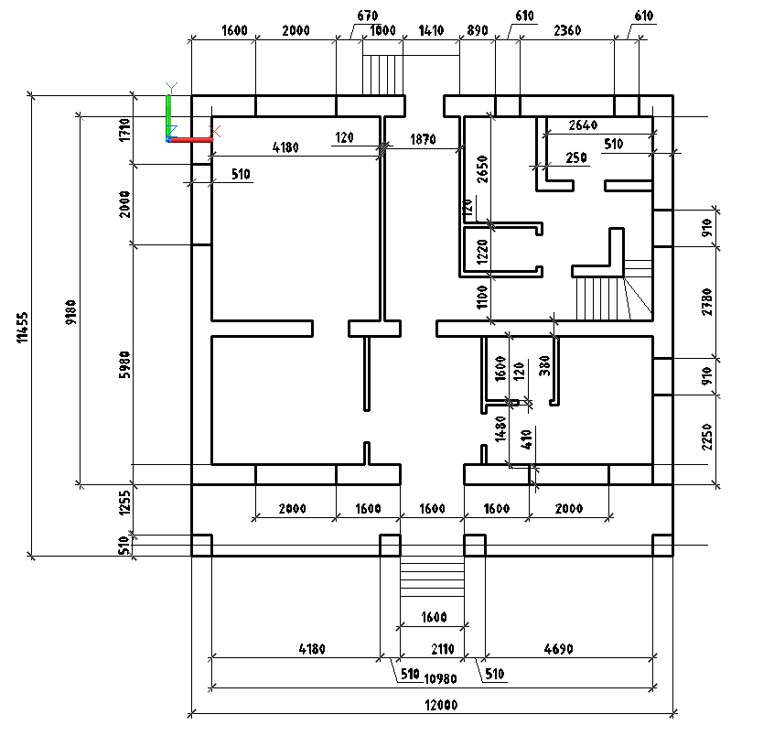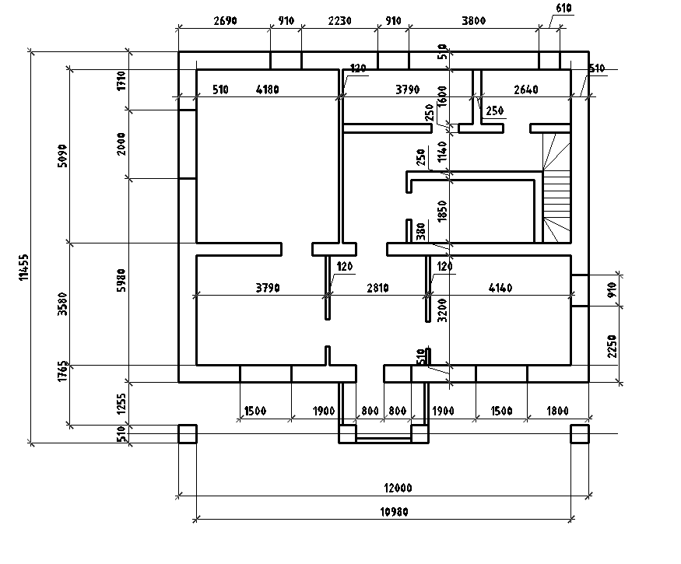

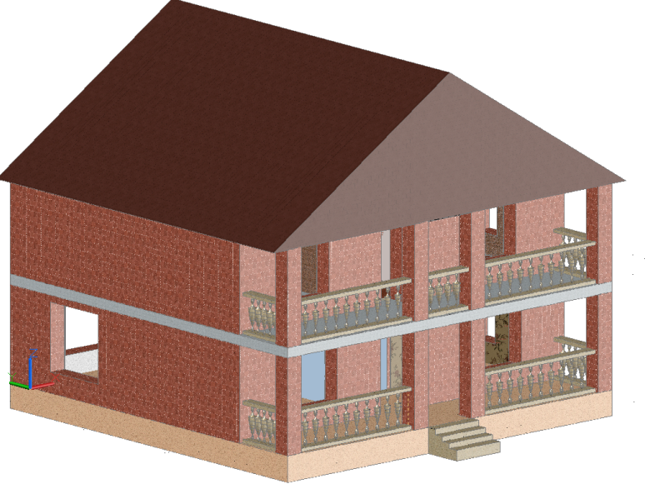

3.18 Вопросы для дифференцированного зачета
Проверяются следующие знания: З1, З2, З3, З4

- Программа AutoCAD. Запуск программы. Графический интерфейс AutoCAD. Рабочее пространство «Классический AutoCAD.
- Технология работы с командами АutoCAD. Открытие нового чертежа, используя шаблоны. Сохранение чертежей.
- Настройка экрана в программе AutoCAD. Лимиты чертежа. Настройка единиц. Цвет экрана. Шаг и привязка. Объектная привязка. Глобальная и Локальная привязка.
- Ввод координат с клавиатуры. Абсолютные прямоугольные координаты. Относительные координаты. Полярные координаты. Ортогональный режим ORTHO. Метод направление- расстояние. Метод полярного отслеживания.
- Графические примитивы. Отрезок. Прямая. Луч. Прямоугольник. Полилиния.
- Точка. Отображение точек на экране. Команды Поделить и Разметить.
- Криволинейные графические примитивы. Круг. Кольцо. Дуга. Эллипс. Эллиптическая дуга.
- Команды редактирования объектов. Выбор объектов. Методы и приемы при выборе объектов перед заданием команды.
- Стирание объектов. Перемещение. Копирование. Поворот. Масштабирование.
- Прямоугольные и круговые массивы. Создание эквидистантных объектов, команда Смещение.
- Применение команд конструирования объектов: Сопряжение, Фаска, Обрезать, Удлинить, Разрыв, Соединить, Разорвать в точке
- Свойства объектов. Цвет объектов. Типы линий. Масштабирование типов линий. Толщина линий в AutoCAD.
- Работа с текстом. Однострочный текст. Редактирование текста. Многострочный текст. Контурный текст. Системная переменная MIRRTEXT
- Сложные объекты в AutoCAD. Создание и редактирование полилиний. Создание областей. Штрихованные области. Размещение контуров штриховки. Области со сплошной заливкой. Команда SOLID (Фигура). Штриховка с островками.
- Работа со слоями. Создание слоя. Применение команд выключения, замораживания блокирования слоев.
- Работа с размерами в AutoCAD. Составные элементы размера. Размерные стили. Настройка параметров нового размерного стиля. Линейные размеры. Размеры от общей базы. Размерные цепи.
- Нанесение размеров дуг, окружностей. Нанесение размеров радиусов, диаметров. Нанесение угловых размеров. Нанесение координатных размеров.
- Вычерчивание линий- выносок. Формирование выноски. Быстрое нанесение размеров.
- Создание мультилиний. Вычерчивание мультилиний. Изменение мультилинии. Создание эскизных линий.
- Работа с блоками и атрибутами. Сохранение блоков как файл.
- Команда WBLOCK (Пблок). Вставка блоков и файлов в чертеж. Управление блоками.
- Работа с буфером обмена Windows. Копирование в буфер обмена с использованием базовой точки. Использование буфера обмена при работе с разными чертежами.
- Именованные виды. Создание именованных видов. Использование именованных видов при открытии чертежа. Неперекрывающиеся именованные виды.
- Перенос чертежа из модели на лист. Компоновка чертежа. Вывод чертежа на печать. Подготовка чертежа к печати. Стили вычерчивания. Выбор плоттера или принтера. Предварительный просмотр.
- Справка в AutoCAD. Расчет расстояния между точками. Расчет длины окружности и дуги. Расчет площади и периметра. Расчет площадей сложных фигур.
- Построение чертежей трехмерных моделей. Виды координат в трехмерных моделях: абсолютные, относительные, цилиндрические, сферические.
- Работа с уровнем и высотой. Команда Уровень. Выдавливание по высоте.
- Построение поверхностных моделей. Использование типовых трехмерных фигур. Построение поверхностей тел вращения. Построение твердотельных моделей. Формирование параллелепипеда. Формирование шара.
- Создание выдавленных тел. Построение тел вращения. Построение тел с помощью команды сдвиг.
- Выдавливание сложных областей. Действия с твердыми телами. Вычисление объемов.
- Команды Объединение. Вычитание. Пересечение.
- Палитры Использование материалов. Использование фона, света.
- Построение твердотельных моделей. Формирование параллелепипеда. Формирование шара.

3.19 Условия выполнения

- Время на выполнение: 1 час 20 мин.
- Оборудование учебного кабинета:
- посадочные места по количеству обучающихся;
- рабочее место преподавателя;
- персональные компьютеры по количеству обучающихся в подгруппе;
- программные продукты AutoCAD, Radmin;
- комплект учебно-наглядных пособий по предмету.
- мультимедийные и видеоматериалы;
- компьютер с лицензионным программным обеспечением;
- интерактивная доска;
- мультимедиапроектор.

- Литература для обучающегося

Основные источники:
  - Георгиевский О.В. Единые требования по выполнению строительных чертежей. Справочное пособие.- М: Архитектура- с, 2010- 144с.
  - Вернер Зоммер AutoCAD- 2013.- Руководство чертежника, конструктора, архитектора: Бином, Москва, 2012.-735 с: ил.
  - Соколова Т. AutoCAD 2013. популярный самоучитель.- СПб: Наука и техника, 2012. - 496 с: ил.
  - Хейфец А.Л. и др. 3 D- технологии построения чертежа. AutoCAD- 3 изд., перераб. и дополн./Под ред. А.А. Хейфеца- СПб.: БХВ- Петербург, 2012- 256 с.: ил.
  - Николай Полещук AutoCAD 2012 Новые возможности «Питер»- Петербург, 2012-224 с.
  - Николай Полещук AutoCAD 2013 в подлиннике, «БХВ»- Петербург, 2012- 1098 с.
7. Информационная система "Технорматив", библиотеки ЕСКД и СПДС.
8. Соколова Т. Тренинг система AutoCAD.

Дополнительные источники:
- Королев Ю.И. Начертательная геометрия. Учебник для вузов.-1-е изд., перераб, и доп.- М.: Архитектура- С. 2010. – 242 с: ил.
- Брилинг Н.С. «Задачи по строительному и топографическому черчению», М.. Просвещение, 1999 г.
- Маклакова Т.Г., «Архитектура гражданских и промышленных зданий», М. Стройиздат, 2001 г.
- Якубович А.А. «Задания по черчению для строителей», М. Высшая школа. 2009 г.

Источники из Интернет:
- http://www.curator.ru/physics/it_school.html - информационные ресурсы в среднем профильном образовании
- http://www.library.ispu.ru/knigi/resursy-internet/informacionno-obrazovatelnye-resursy -информационно-образовательные ресурсы: библиотека ИГЭУ
- http://sch1106.mosuzedu.ru/edresurs.html - образовательные ресурсы сети Интернет
- http://revolution.allbest.ru/pedagogics/00058193_0.html - Методы проведения урока с применением ИТ и информационных ресурсов сети Интернет
- http://www.intuit.ru/catalog/ - Университет Информационных Технологий
- Требования охраны труда

К работам на персональном компьютере допускаются лица, прошедшие инструктаж по охране труда. Студенты при выполнении работ на ПК, обязаны строго соблюдать правила пожарной безопасности, знать места расположения первичных средств пожаротушения, а также отключающих устройств для снятия напряжения.
О каждом несчастном случае пострадавший обязан немедленно сообщить преподавателю, при неисправности ПК работу прекратить и сообщить о неисправности преподавателю.
Лица, допустившие невыполнение или нарушение инструкции по охране труда, привлекаются к дисциплинарной ответственности в соответствии с правилами внутреннего распорядка.

3.20 Оценка образовательных достижений

Оценка результатов ответа осуществляется по следующим критериям:
- оценка «отлично» - обучающийся полно и правильно изложил теоретический вопрос. Выявленные знания соответствуют объему и глубине их раскрытия;
- оценка «хорошо» - обучающийся правильно изложил теоретический вопрос, но недостаточно полно раскрыл суть вопроса или допустил незначительные неточности. На заданные экзаменатором дополнительные вопросы ответил правильно;
- оценка «удовлетворительно» - обучающийся смог частично раскрыть теоретический вопрос. На заданные экзаменатором дополнительные вопросы ответил не полностью;
- оценка «неудовлетворительно» - обучающийся не раскрыл теоретический вопрос. На заданные экзаменаторами вопросы не смог дать удовлетворительный ответ.

